Тема: У шуми
Дан отпочињемо са српским језиком, представом Црвенкапа по Браћи Грим.
Режирао је Југ Радивојевић а радионицом руководи Драгослав Ранђеловић- чика Ранђа.
Сва деца обавезно глуме са чика Ранђом у представи.
Циљ: Разумевање и доживљавање књижевноуметничког текста на основу слушања и глуме; уочавање ликова и догађаја; развијање способности усменог стваралаштва ученика; богаћење активног речника ученика.
Кључне речи:,,Црвенкапа“, редослед, догађај, линија, тачка, метријски пулс, маска, глума, препрека, бројалица.
Наставне методе: вербална, демонстративна, метода практичних радова, метода писаних радова, хеуристичка.
Наставни облици: фронтални, индивидуални, групни рад, рад у паровима.
Следећи час је час физичког и здравственог васпитања.
Излазимо у школско двориште, у део школе где је пуно четинара. Осећај као да смо у шуми. Најпре вежбе загревања и обликовања, а онда су уследиле игре.
Игра:Истражујемо шуму. Ученици се пењу у колони по један на справе које се налазе у школском дворишту.
Игра: Тражимо вука. Ученик који је маскиран сакрије се иза дрвета. Сви остали на мој знак траже вука. Ко га нађе мења улогу са њим. Игру понављамо два до три пута.
Игра: Кријемо се од вука. Маскирани ученик јури остале а они се пењу на справе.
Игра: Кућица. Како би заварали трак односно пут до бакине куће играмо ову игру.
Један од ученика(вук) јури децу која се, кад им прати опасност да буду ухваћена скривају се у кућу. Куће су кругови описани кредом на тлу(или обручи). Онај који јури може да стане и броји до пет. Ученик из куће мора после изговореног броја пет да промени кућу, што онај који јури, користи као прилику да га ухвати. Ко је ухваћен, постаје вук.
У дворишту сакријем иза јелке кућицу од картона. То је бакина кућа. Ко први нађе бакину кућу, он уједно позива ловца. Ловац чучи у близини бакине куће прерушен у ловачко одело са пушком на леђима.
Спасавају баку и Црвенкапу и прослављају тако што се на произвољне начине пењу на справе у школском дворишту.
Циљ: јачати све мишиће тела; развијати способност за рад и дисциплину; развијати такмичарски дух; поштовати правила игре; развијати репетиивну снагу ногу и издржљивости; развијати смисао за сарадњу кроз заједничко вежбање и игру.
На часу ликовне културе правимо разгледнице са ликовима(Црвенкапа, бака, ловац и вук) који искачу. Подела у групе према извученој сличици са ликом из бајке Црвенкапа.
Свака група прави по једну разгледницу са ликовима који искачу.
Најпре демонстрација од стране учитељице.
Циљ:развијати моторику шаке користећи различите материјале у изражавању; развијати способност за естетику, креативност.
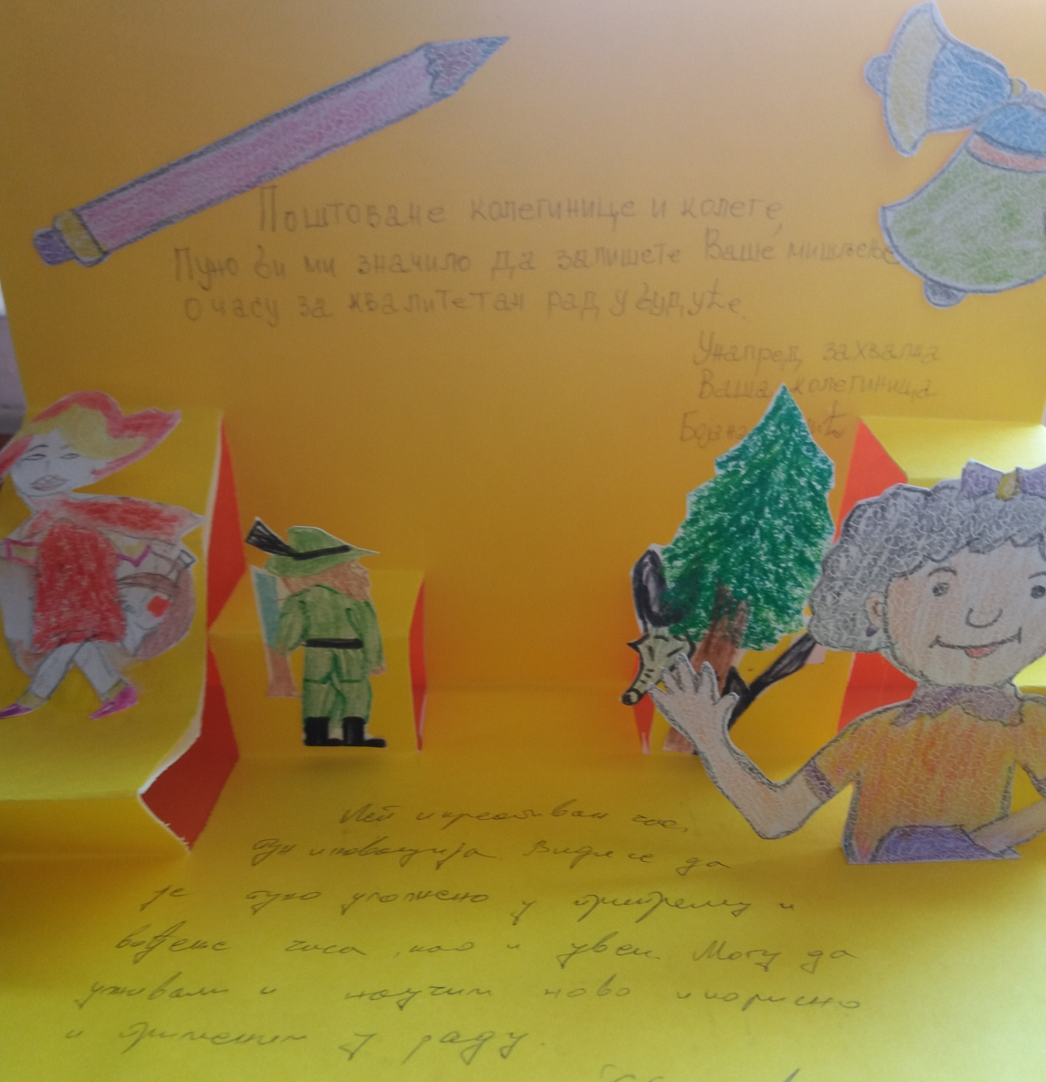

На часу музичке културе Црвенкапа-бројалица бајка.
Најпре учитељица прочита бројалицу а онда изводимо метрички пулс тапшањем.
Онда бројалицу изводимо на дечијим инструментима.(триангл, штапићи, бубањ). Најпре група по групу а онда сви заједно.

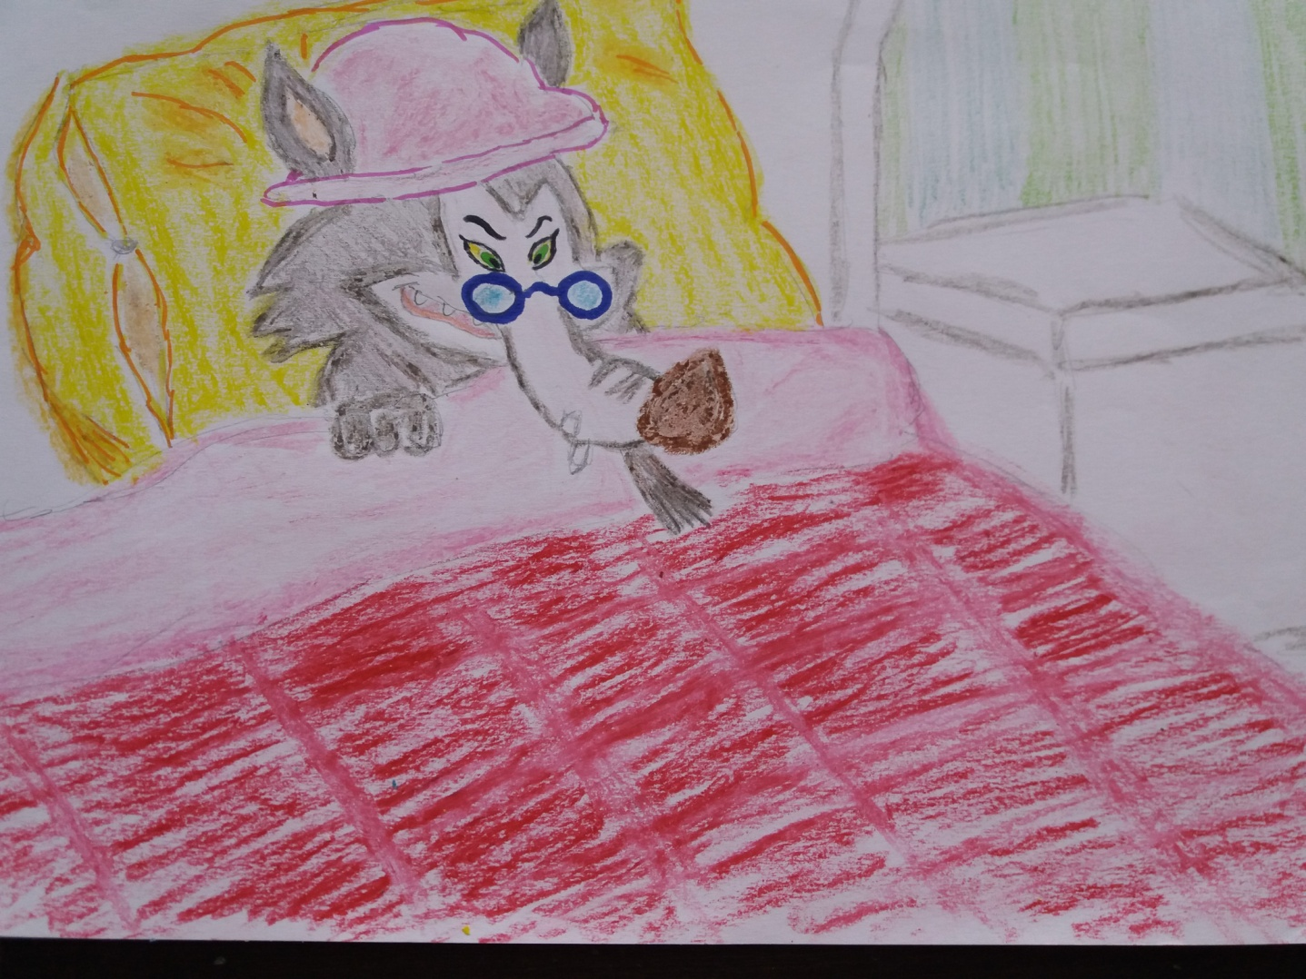

Свака група има задатак да поређа слике по редоследу догађаја.

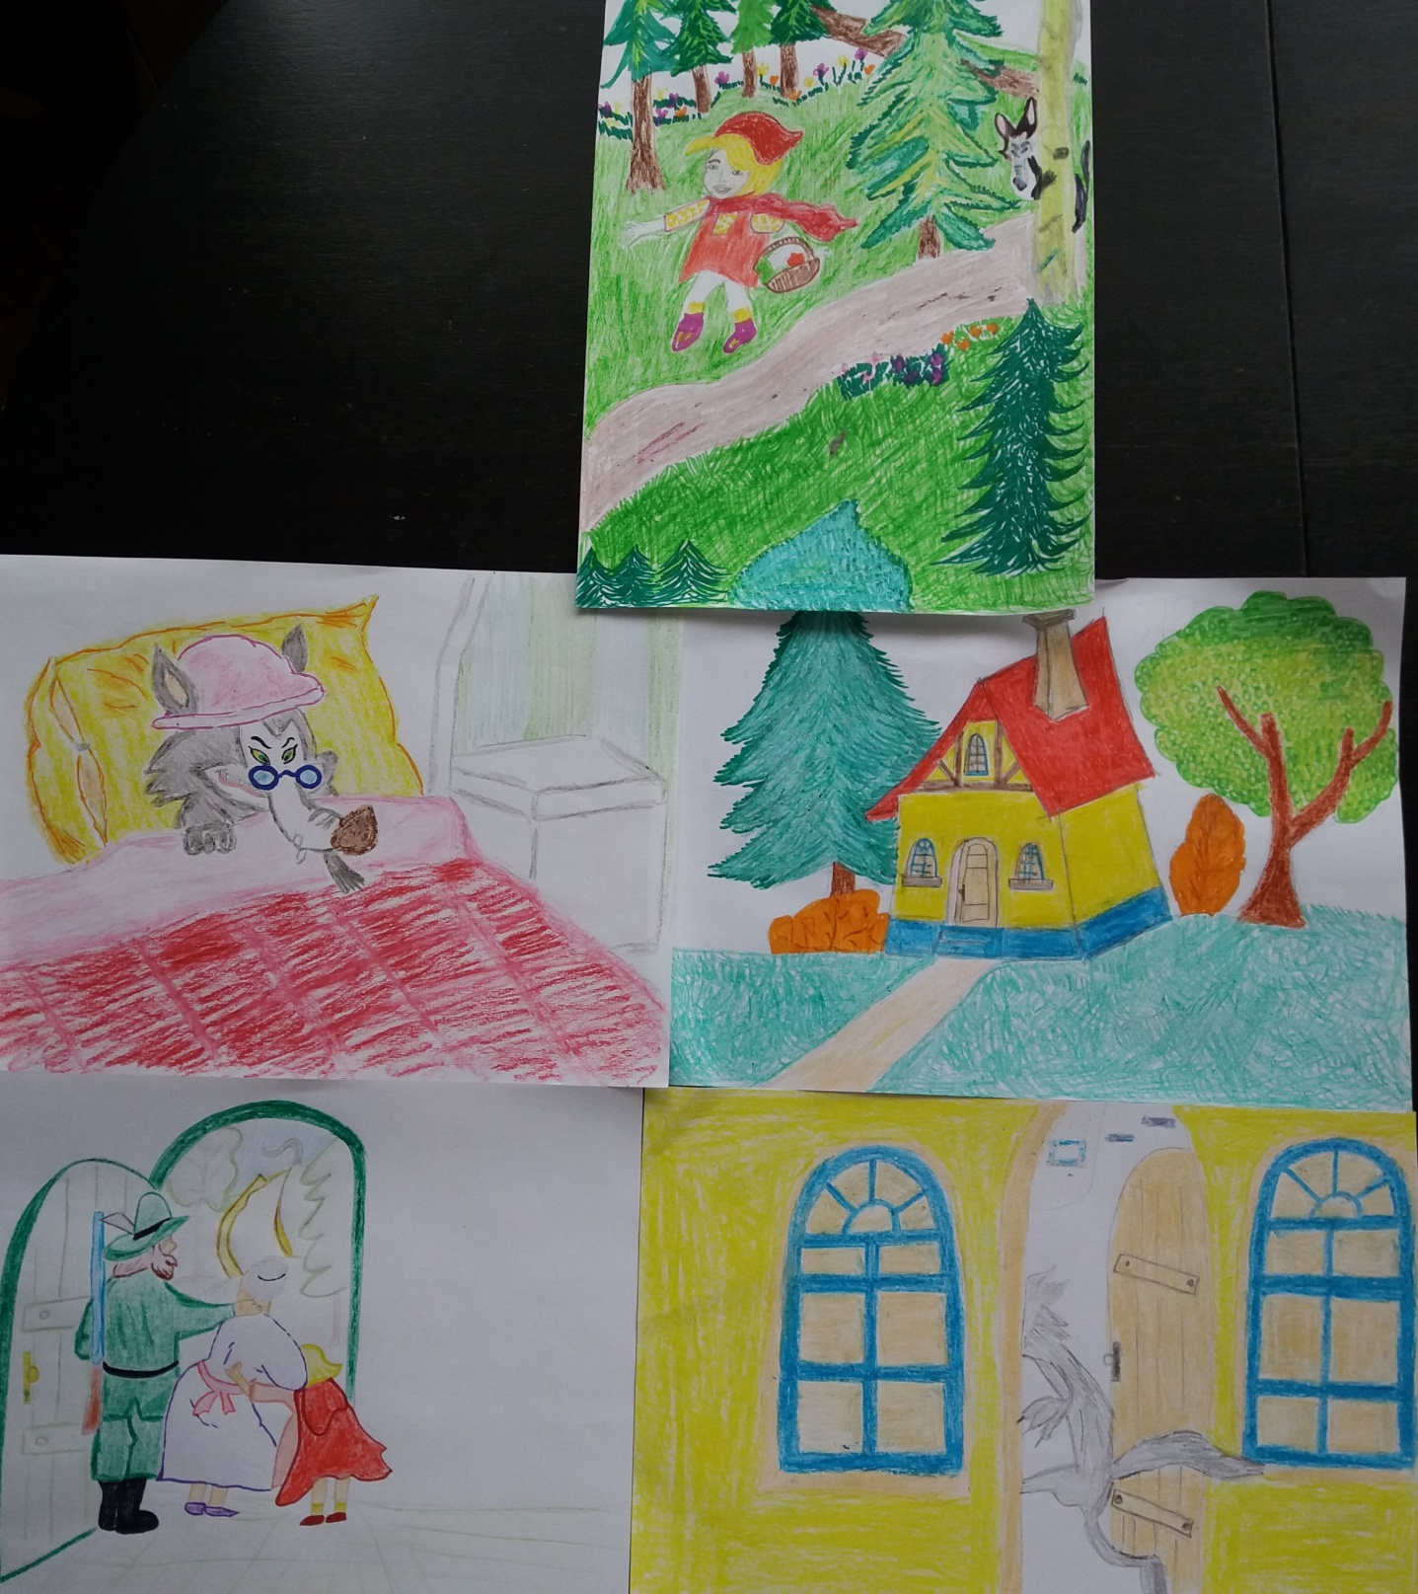

Циљ: користити дечије инструменте; извести метријски пулс; извести бројалицу на дечјим инструментима.
Математика-Линија и област(понављање)
Циљ: утврђивање стечених знања о врстама, положају и кретању линија; цртање и обележавање тачака, дужи, отворених и затворених линија.
Математички диктат:
1.Нацртај две праве линије до бакине куће.
2. Нацртај две криве линије које представљају пут којим Црвенкапа прелази кроз шуму.3. Нацртај две криве линије које се секу и обележи тачку.
4. Нацртај две различите отворене и две различите затворене линије.
Једно британско истраживање говори о томе да човек упамти: 10 одсто онога што чита, 20 одсто онога што чује, 30 одсто онога што види, 50 одсто онога што види и чује, 80 одсто онога што каже, 90 одсто онога што каже и уради.
Имајући то у виду овај дан сам испланирала тако да ученици говоре и раде како би ефекат рада био максималан.
Самоевалуација: Ученици процељују степен задовољства сопственим успехом подизањем руке и пребројавањем процена. Разговарају о томе шта су урадили добро, а у чему су могли више.
Колегиницама и колегама сам поделила дечије радове рађене на часу ликовне културе да напишу своја запажања о раду уз неколико припремљених и од стране учитељице.

